Прежде чем совершить суицидальное действие в большинстве случаев наблюдается подготовительный период (предсуицид).
Вы можете заметить признаки готовящегося самоубийства у детей:
По словам:
  - Часто говорит о своем душевном состоянии;
  - Прямые высказывания – «Нет смысла жить дальше»;
  - Косвенные высказывания –
« Ничего, скоро вы от меня отдохнете»;
По поведению:

  - подавленное настроение;
  - проявление раздражительности, угрюмости;
  - потеря аппетита или чрезмерное обжорство;
  - бессонница;
  - интерес к возможным способам самоубийства;
  - приведение своих дел в порядок;
  - прощание с друзьями и выражение благодарности.

ПРИЧИНЫ ПРОЯВЛЕНИЯ СУИЦИДА
• Отсутствие доброжелательного внимания со стороны взрослых
• Резкое повышение общего ритма жизни
• Социально-экономическая дестабилизация
• Алкоголизм и наркомания среди родителей
• Жестокое обращение с подростком, психологическое, физическое и сексуальное насилие
• Алкоголизм и наркомания среди подростков
• Неуверенность в завтрашнем дне
• Отсутствие морально-этических ценностей
• Потеря смысла жизни
• Низкая самооценка, трудности в самоопределении
• Бедность эмоциональной и интеллектуальной жизни
• Безответная влюбленность

ЧТО МОЖЕТ УДЕРЖАТЬ ПОДРОСТКА ОТ СУИЦИДА:
• Установите заботливые взаимоотношения с ребенком
• Будьте внимательным слушателем
• Будьте искренними в общении, спокойно и доходчиво спрашивайте о тревожащей ситуации
• Помогите определить источник психического дискомфорта
• Вселяйте надежду, что все проблемы можно решить конструктивно
• Помогите ребенку осознать его личностные ресурсы
• Окажите поддержку в успешной реализации ребенка в настоящем и помогите определить
перспективу на будущее
• Внимательно выслушайте подростка!

Всякое поведение имеет цель

Суицидальные подростки не могут сказать: « У меня неприятности. Одному мне не справиться. Я веду себя так, словно собираюсь убить себя, потому что хочу, чтобы кто-то вмешался в мои планы»

Если считать, что во всяком поведении прослеживается какая-то цель, то цель суицидальной попытки – дать сигнал бедствия, объявить во всеуслышание, что мне плохо, у меня беда.

Большинство суицидентов словно выставляют перед собой «предупреждающие знаки»

Знаки эти – их крик о помощи!!!

На заметку родителям

Для того чтобы ценить себя и свою жизнь, ребенок должен ощущать любовь к себе.
Потребность любви – это:
- потребность быть любимым;
- потребность любить;
- потребность быть частью чего-то.
Если эти три «потребности» присутствуют в жизни ребенка, он в состоянии справляться с жизнью, решать встающие перед нами проблемами.

Государственное бюджетное учреждение дополнительного профессионального образования Самарской области «Региональный социопсихологический центр»

ПРОФИЛАКТИКА СУИЦИДАЛЬНОГО ПОВЕДЕНИЯ

ПОДРОСТКОВЫЙ СУИЦИД
КРИК О ПОМОЩИ!!!
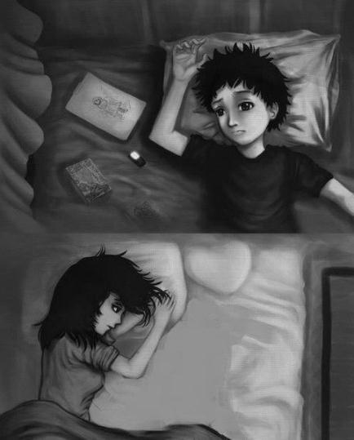

Самара
2018г.

